Прически для тонких редких волос

Обладательницы тонких и редких волос могут выглядеть столь же эффектно, как и красавицы с пышной густой шевелюрой. Главное в этом деле-правильный уход за волосами и удачные варианты причесок.

Основные правила по уходу за волосами:

- Не стоит мыть волосы чаще одного раза в неделю, чтобы не пересушивать волосы и кожу головы, и не нарушать естественный кожно-жировой баланс. Иначе, кожа головы будет производить все больше сального жира, чтобы защитить кожу и волосы от пересыхания. Шампунь надо подбирать соответствующий типу волос и предпочтительно без SLS (лаурилсульфат натрия) и обязательно использовать бальзамы-ополаскиватели или маски после мытья головы.
- Так же необходимо использовать раз в неделю домашние маски для блеска, здоровья и мягкости волос, густоты это не добавит, так как количество волосяных луковиц заложено у каждого природой, но позволит укрепить волосы, что избавит от излишнего выпадения и ломкости.
- Стоит избегать всяческого «пересушивания», так летом необходимо использовать защитный увлажняющий спрей, а под палящим солнцем нужно покрывать голову. Так же желательно использовать масла-«несмывашки» на всю длину, а для кончиков волос идеальным будет применение масла каритэ. Сушить волосы лучше естественным способом, а не феном.

Совет: Обладательницам тонких волос лучше остановить свой выбор на коротких стрижках. Лучшим вариантом будет стрижка «Боб», так как ее форма зрительно добавляет густоты и позволяет создавать объемные укладки.

Как достичь объема:

- В этом вам помогут муссы и пенки для укладки, фен и круглая расческа. Нужно нанести небольшое количество пенки и распределить ее по волосам, укладывать волосы нужно феном с расческой, начиная от корней, как бы подкручивая прядь, и до кончиков.
- Хорошо создает объем плойка-гофре. К тому же сейчас продаются специальные плойки для прикорневого объема. Если вы не хотите, чтобы эффект гофрированных волос был виден, то следует отделить верхнюю часть волос, заколов ее, и пройтись плойкой по свободным волосам.
- Локоны, как крупные, так и мелкие, очень хорошо создают объем. Можно для этого воспользоваться плойкой или бигудями, или же просто заплести косы на ночь, коса вида «колосок» хорошо справится с этой задачей и добавит прикорневого объема.

Как создать прикорневой объем с помощью гофре-плойки, видео - https://www.youtube.com/watch?v=X71j1o6Jkv4&frags=pl%2Cwn

Прически на средние волосы

Вариант 1. Объемный пучок на средние волосы с помощью валика.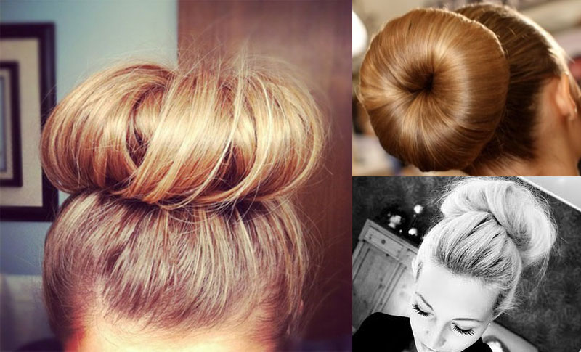

Шаг 1. Делаем высокий хвост на макушке и завязываем тонкой резиночкой.
Шаг 2. Продеваем хвост через валик и распределяем на нем волосы так, чтобы он был полностью закрыт.
Шаг 3. Сверху надеваем тугую резинку, которая будет прижимать волосы к валику
Шаг 4. Торчащие пряди волос необходимо подоткнуть под валик и зафиксировать шпильками или невидимками
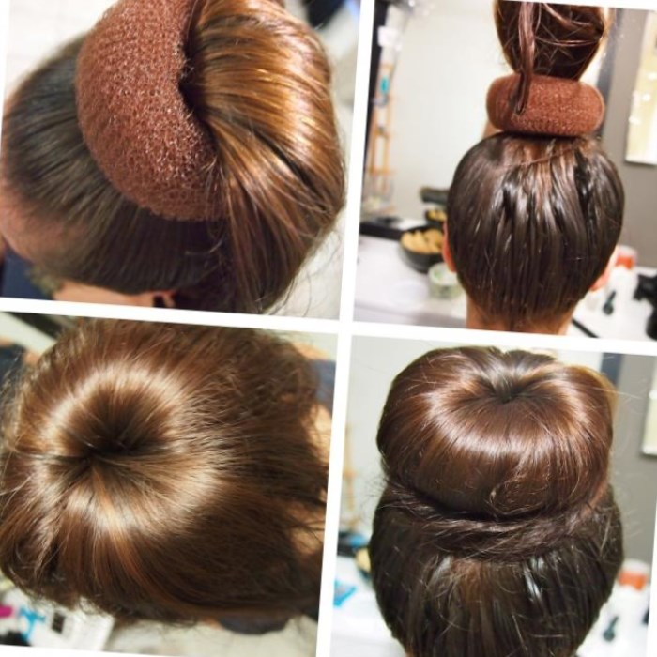

Пучок готов! Такая прическа, благодаря использованию валика, позволит зрительно увеличить объем и густоту волос.

Вариант 2. Объемная нежная прическа с пучком и косами
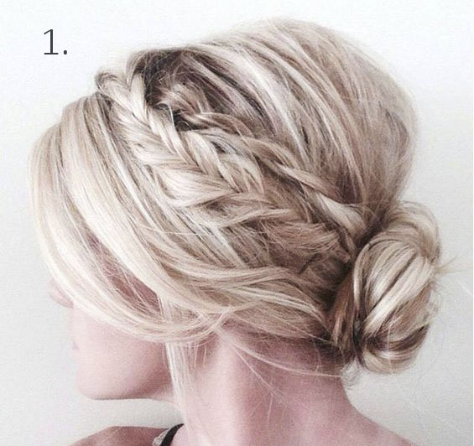

Шаг 1. Создаем легкие волны с помощью плойки
Шаг 2. Отделяем боковые пряди для кос, а оставшиеся волосы собираем сначала в хвост, затем в пучок и закалываем его невидимками.
Шаг 3. Из свободных прядей делаем обычные французские косы, а концы закалываем шпильками над пучком.
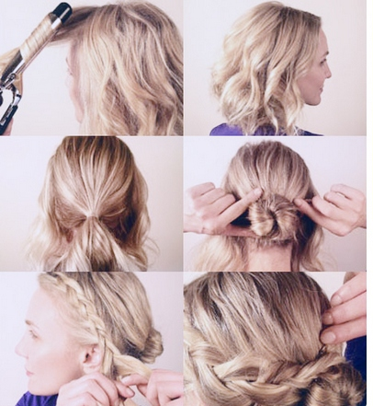
Такая легкая и эффектная прическа подойдет как на выпускной вечер, так и для повседневной носки.
Вариант 3. Объемный хвост на волосы средней длины

Шаг 1. Создаем легкие волны на волосах любым удобным способом
Шаг 2. Отделяем волосы на макушке от основной массы и завязываем в хвост
Шаг 3. Оставшуюся часть волос так же затягиваем резинкой на затылке
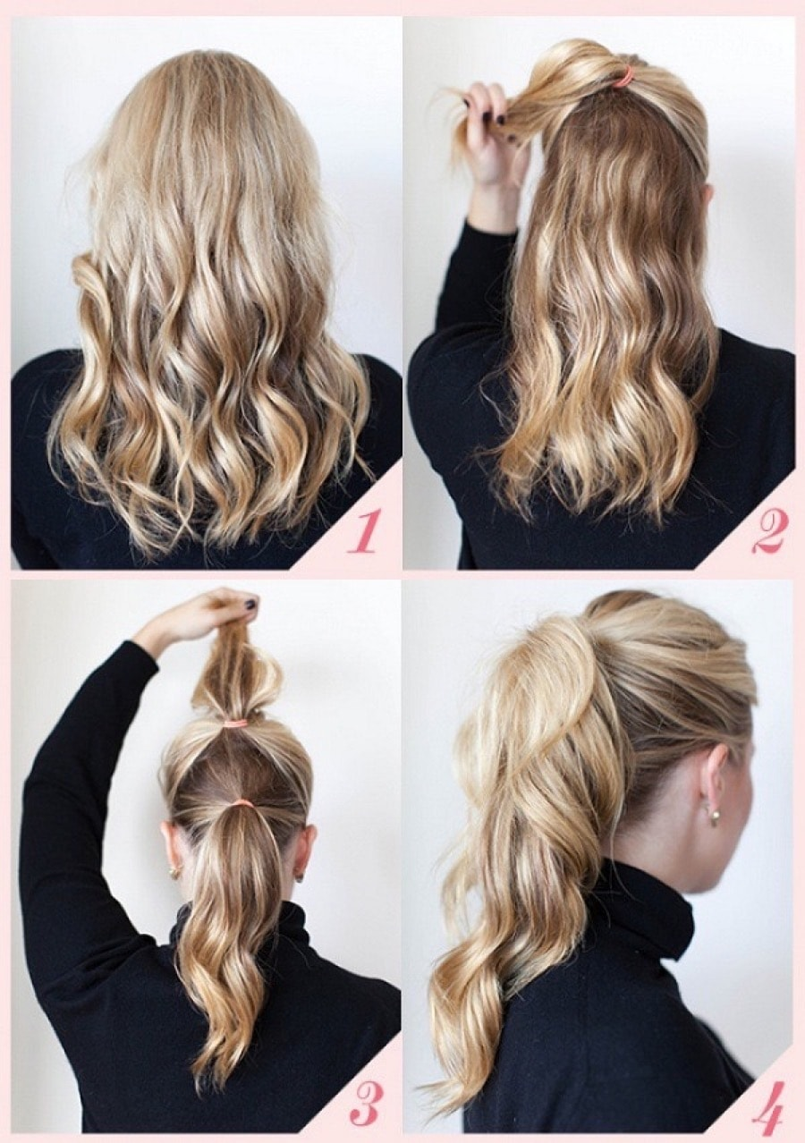
Это очень простой и быстрый вариант прически, который смотрится намного эффектнее чем обычный «хвост».

Варианты модных современных причесок для коротких редких волос

Волны, кудри и косы – спасение для современных модниц с тонкими волосами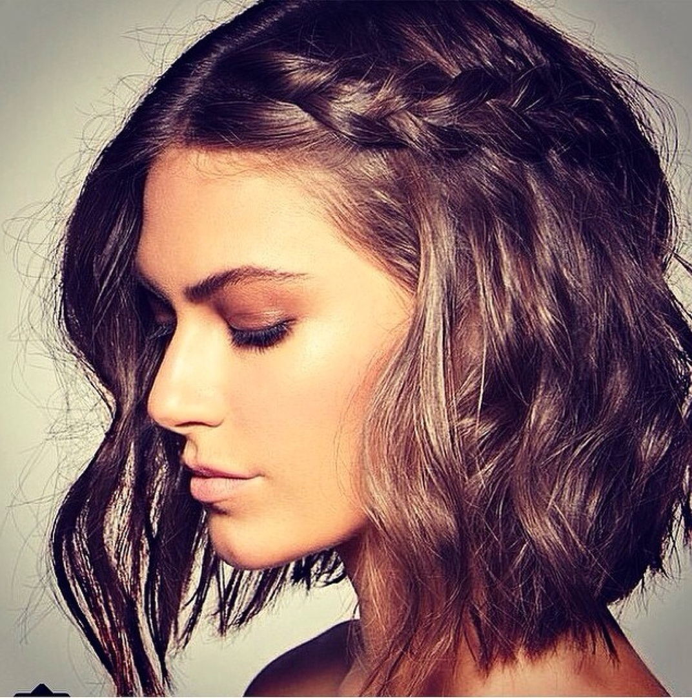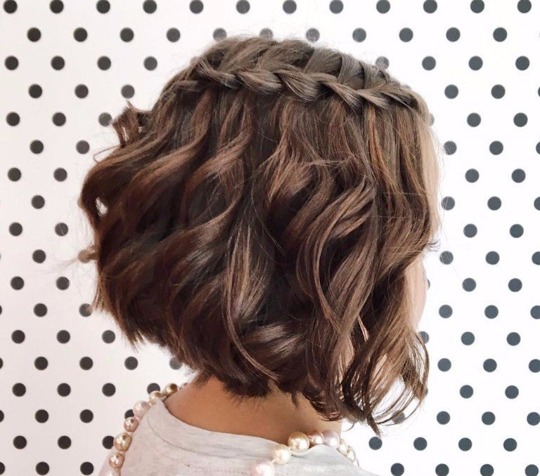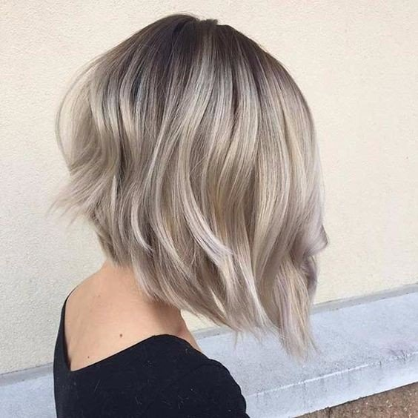
Такой вариант прически "боб" выглядит очень стильно и современно

Обычные косы смотрятся великолепно даже на волосах такой длины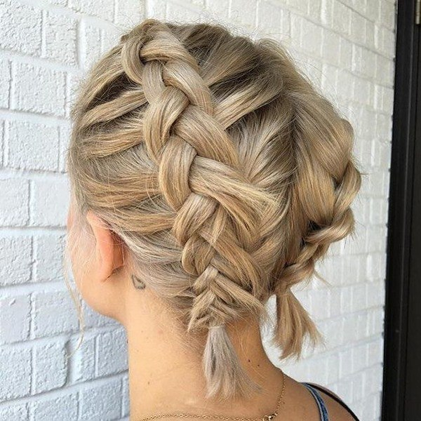
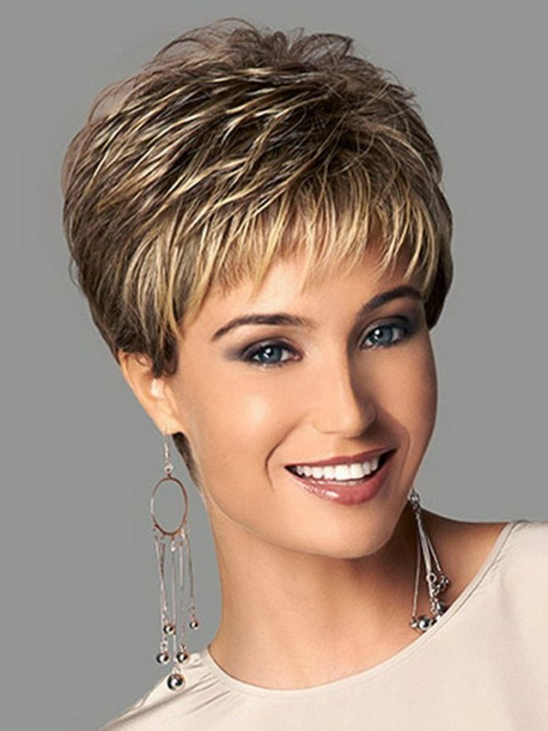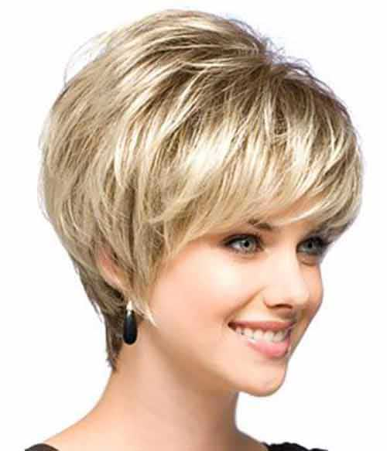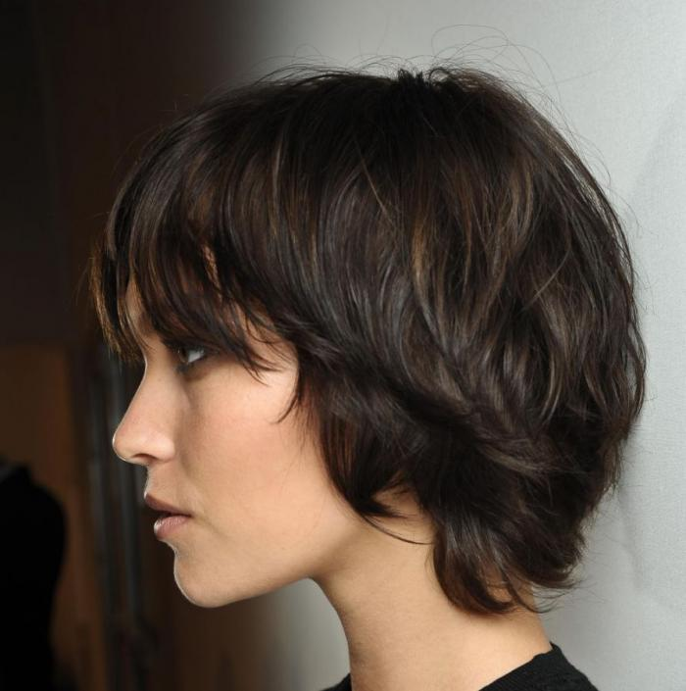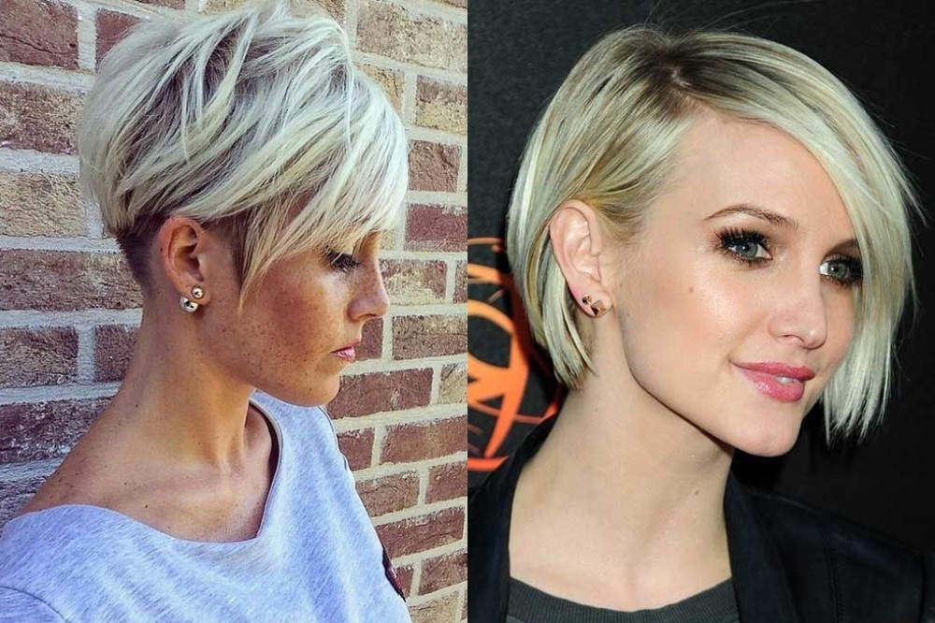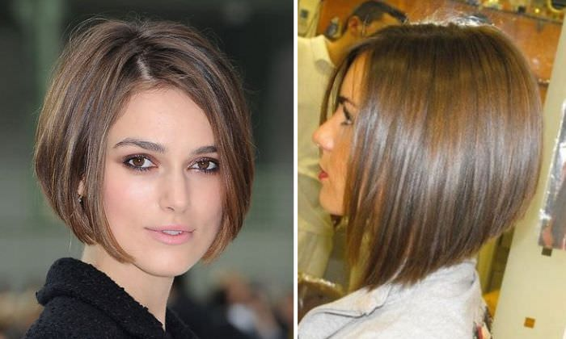

Вечерние прически для тонких волос
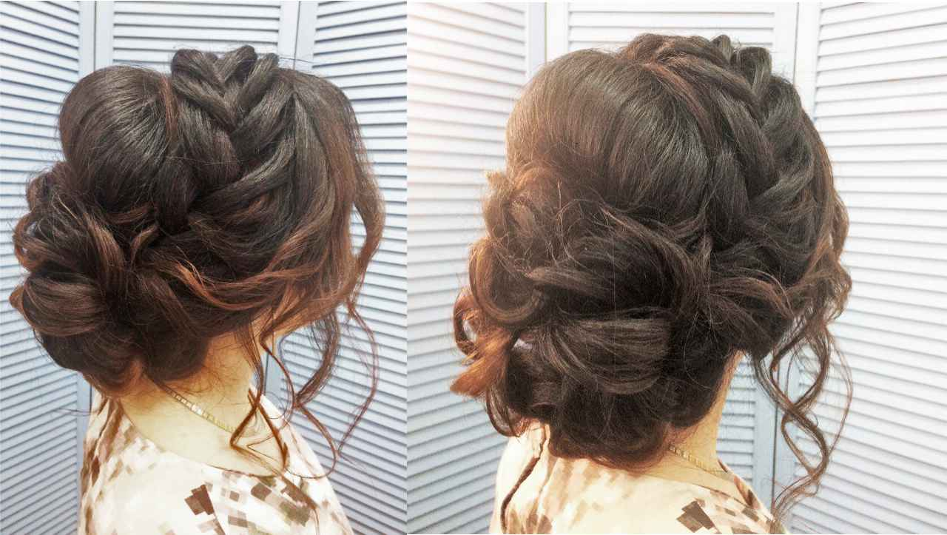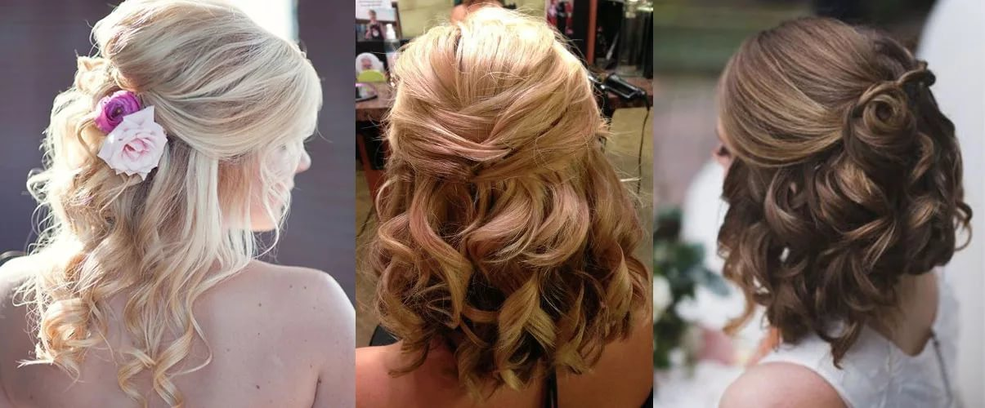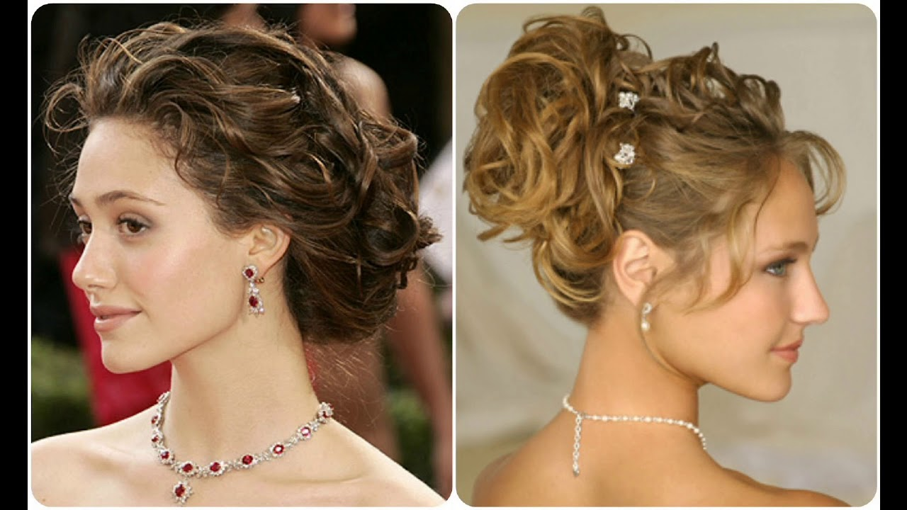
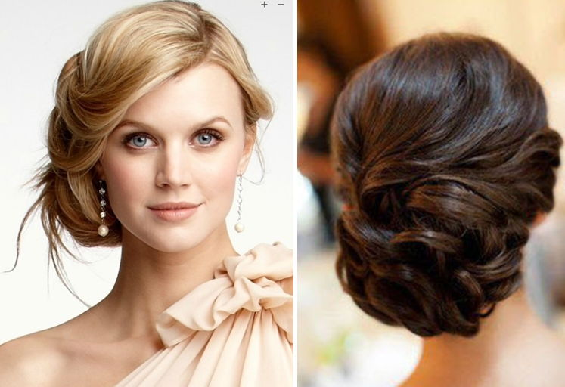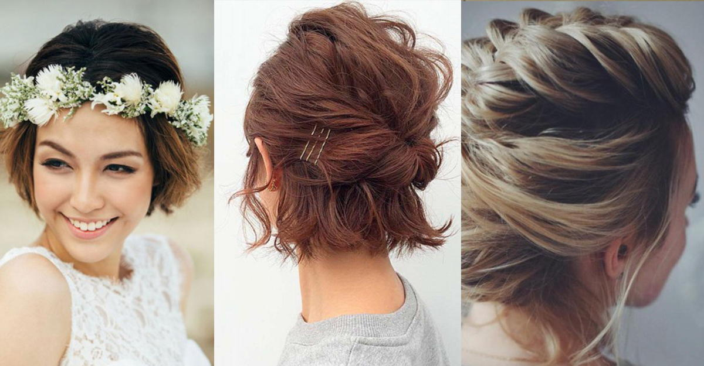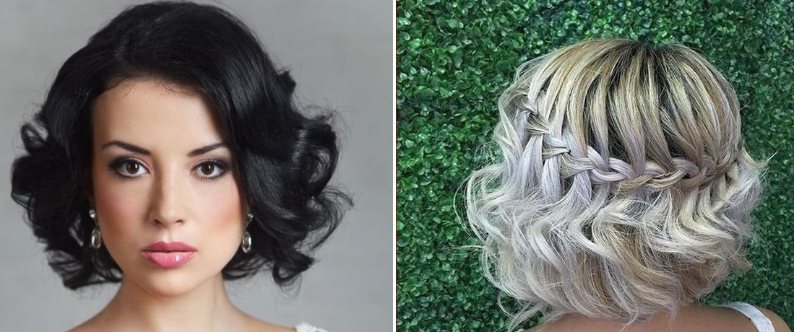

10 красивых причесок для тонких волос : https://www.youtube.com/watch?v=MIQTt6LOUi8

